

Colegio Nuestro Tiempo - R.B.D.: 14.507-6
Teacher of English Language: Francisca Alvarez P.
Profesor de Artes Musicales: Cristóbal Baeza
Guía de trabajo N°20
Idioma extranjero: Inglés y Artes Musicales
Segundo Básico
Semana 20

Name: ____________________________________________________________ Date: August 17th, 2020
Total score: 37 points Score: ____________
Objective | To reinforce and apply vocabulary from unit 1 and 2

ACTIVITIES
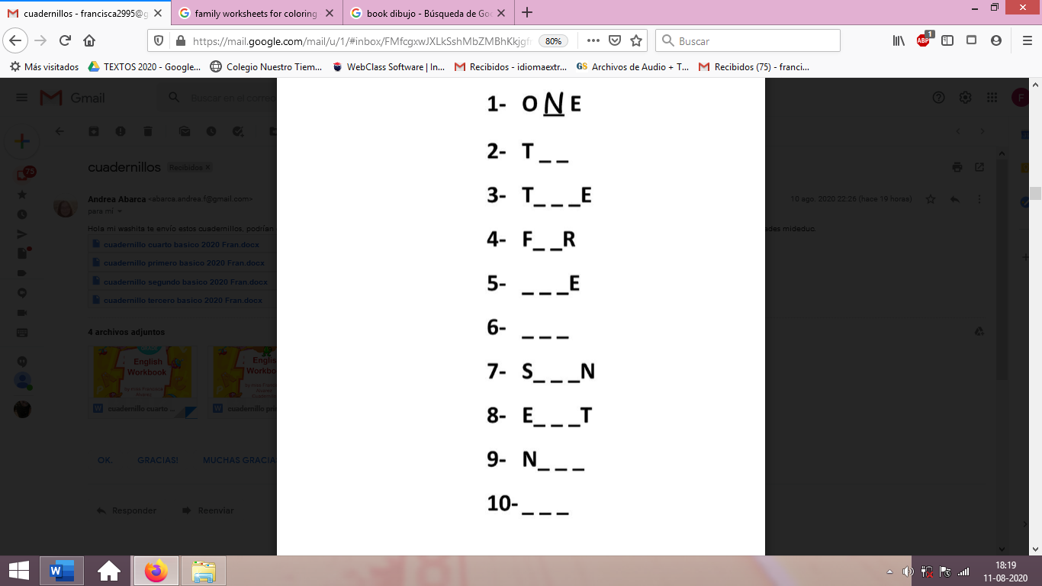
Actividad 1. Completa los números del 1 al 10 con las letras que faltan. (9 pts)

Actividad 2. Mira los objetos escolares y ordena las palabras. (4 pts)

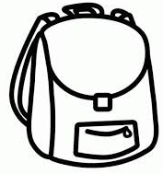  G B A L C O H O S  S __ __ __ __ __ __ __ __ | 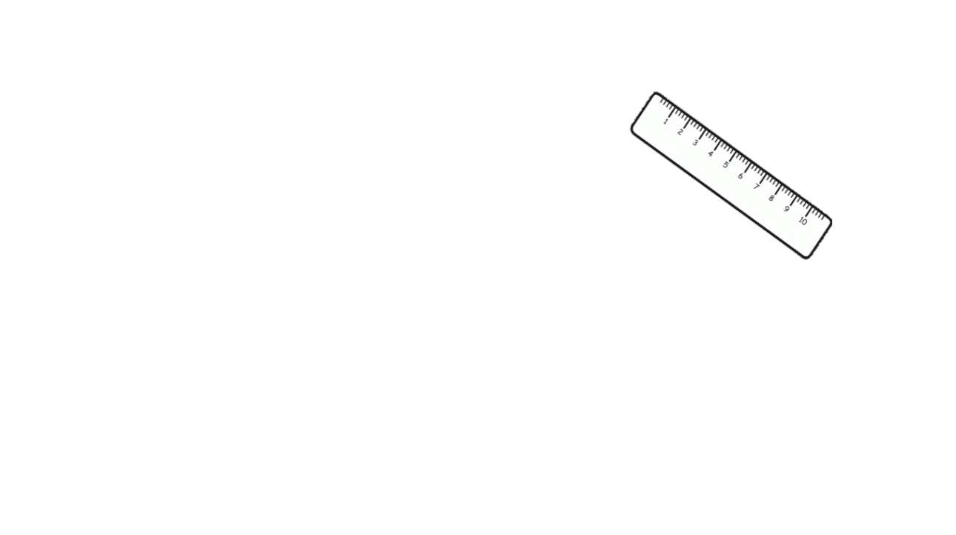  L R E U R  R ___ ___ ___ ___ |   E P C I L N  P __ __ __ __ __ | 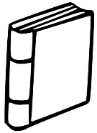  O K B O  B __ __ __

Actividad 3. Mira la imagen y encierra la preposición correcta (4 pts)

a. The ball is IN – ON the box. c. The ball is ON-UNDER the box
b. The ball is UNDER – BEHIND the box. d. The ball is BEHIND – IN the box.

Actividad 4. Une la ropa con su nombre (5 pts)
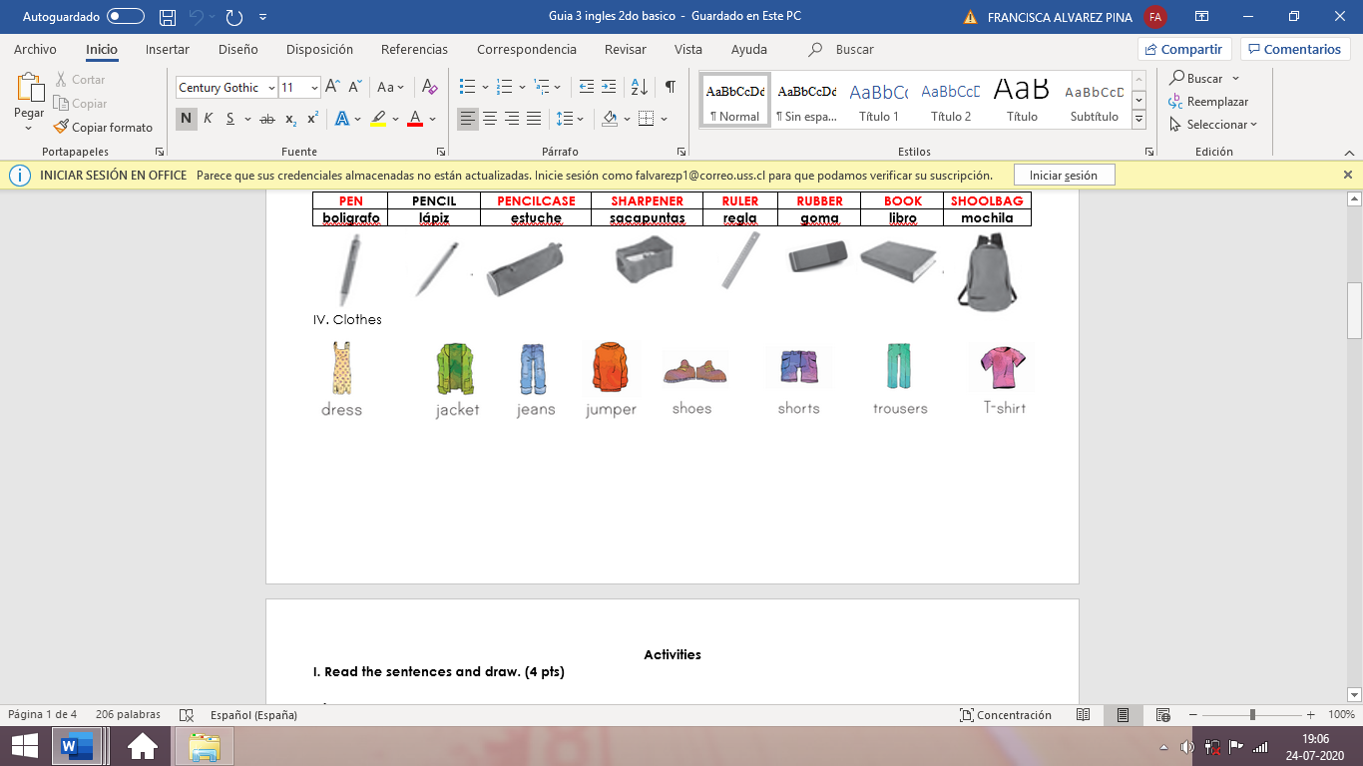
JEANS
SHOES
DRESS
T-SHIRT
SHORTS

Actividad 5. Colorea y une las estaciones del año con sus nombres (4 pts)
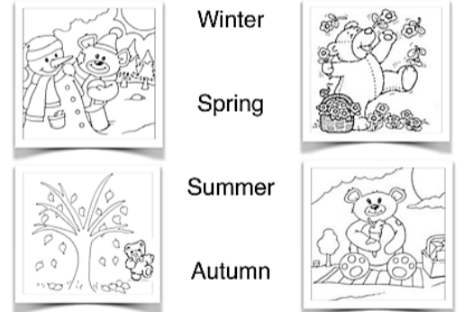

Actividad 6. Mira las imágenes y completa el nombre (4 pts)
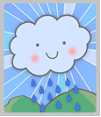
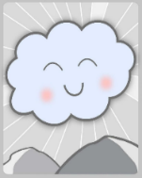
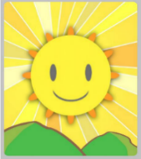
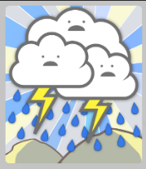

S ____ O ____ M _____ ____ U ___ N Y C ___ O ____ D ____ R ___ I N ____

Actividad 7. Encuentra las palabras en la sopa de letra (4 pts)

A | C | D | E | Z | F
S | N | A | K | E | G
K | B | J | I | B | H
T | I | G | E | R | P
L | R | M | N | A | O
U | D | T | S | R | Q
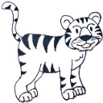
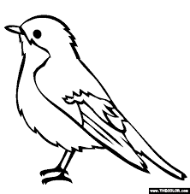
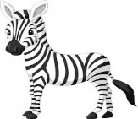
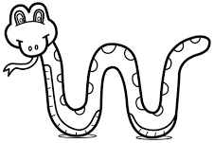

Actividad 8. Encierra CAN (poder) o CAN’T (no poder) (3 pts)
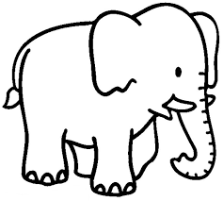
a. ELEPHANTS CAN / CAN’T JUMP. b. SNAKES CAN / CAN’T FLY

c. ZEBRAS CAN / CAN’T CLIMB

ACTIVIDAD DE MÚSICA
Objetivo: Realizar un repaso de las actividades realizadas durante el año de cara a una evaluación a realizar la próxima semana.

Esta semana realizaremos un repaso por todas las guías que hemos trabajado durante el año, para lo cual te invito a que revises todas las actividades que hemos realizado.
A continuación te invito a responder las siguientes preguntas:

- ¿Cuál fue la actividad que más te gustó?
- ¿Qué actividad te pareció más difícil? ¿por qué?
- ¿Qué actividad te resultó más fácil de hacer?
- ¿Hubo alguna actividad que te haya parecido aburrida? ¿por qué?

Recuerda!! : En caso de tener dudas o consultas sobre las actividades de alguna guía, no duden en escribir al correo idiomaextranjeroingles.cnt@gmail.com o a crisbamusica@gmail.com . Así mismo, si es posible tomar fotos y/o enviar las guías de trabajo realizadas para ser revisadas y entregar retroalimentación de sus trabajos.

